沙依巴克区XXXX商务酒店“1·3”一般触电亡人事故调查报告
来源：沙依巴克区人民政府 沙依巴克区·政府信息公开
原文链接：https://www.sayibak.gov.cn/sybkq/c123257/202603/291b5c0eaa7c42f1bff924ea44d2bbde.shtml
发布时间：2026-03-27 抓取时间：2026-10-16 正文含图，已嵌入原图

2026年1月3日上午11时11分许，西山街道xx路xx号xxxx市场xx区沙依巴克区xx路xxxx商务酒店内一名作业维修人员在吊顶处使用爬梯进行电工作业过程中，发生一起触电亡人事故，造成一人死亡。
2026年1月3日11时30分许，沙区应急局接到西山街道事故信息报告后，立即将有关情况上报了区委、区政府及乌鲁木齐市应急局，并依据《中华人民共和国安全生产法》（中华人民共和国主席令第88号）、《生产安全事故报告和调查处理条例》（国务院第493号令）相关规定，经沙区人民政府授权成立由区应急管理局牵头，市公安局沙区分局、区总工会、区人社局、西山街道办事处等部门和有关人员组成的沙依巴克区XX路XXXX商务酒店“1·3”触电亡人事故调查组（以下简称事故调查组），并邀请区纪委监委、区人民检察院开展事故调查工作。事故调查组通过现场勘验、查阅资料、调查取证，查明事故发生的原因、经过及人员伤亡等情况，认定事故性质和责任，提出对有关责任人员和责任单位的处理建议，并针对事故原因及暴露出的问题，提出整改意见。
经调查认定：沙依巴克区西山街道XXXX商务酒店“1·3”触电事故是一起无电工特种作业证的酒店维修人员在未切断电源的情况下从事电气线路维修作业，造成的一般生产安全责任事故，现将事故调查有关情况报告如下：
一、事故责任单位基本情况
（一）事故单位概况
沙依巴克区XX路XXXX商务酒店。成立于2023年5月1日，统一社会信用代码：92650103MACGXXXXXX；类型：个体工商户；经营者：马某；经营场所：新疆乌鲁木齐市沙依巴克区XX路XX号XXXX市场XX区X层；经营范围：许可项目：住宿服务；餐饮服务；食品销售；酒类经营。（依法须经批准的项目，经相关部门批准后方可开展经营活动，具体经营项目以相关部门批准文件或许可证件为准）；一般项目：外卖递送服务。（除依法须经批准的项目外，凭营业执照依法自主开展经营活动）登记机关：乌鲁木齐市沙依巴克区市场监督管理局。
（二）事故单位安全管理情况
XXXX商务酒店未建立本单位全员安全生产责任制，未制定各项安全生产管理制度、操作规程及生产安全事故应急救援预案；未开展隐患排查治理消除事故隐患，员工安全教育培训仅以口头形式开展。
XXXX商务酒店由该单位经营者马某担任总经理，设置有店长、店长助理、客房经理、维修工、保安等岗位，现有员工18人，未配备持证专业电工，电气设备故障由维修工岗位负责。
（三）事故经过
2025年12月26日，XXXX商务酒店因一层大厅吊顶内暖风机水管破裂导致照明射灯故障，酒店保安曹某联系维修工汪某某（死者）进行处置，汪某某到达现场后对漏水情况进行了处理，后因其他工作暂未对照明射灯进行维修。2026年1月3日上午10时54分许，汪某某从酒店3楼搬梯子至1楼大厅，并通知酒店前台协助关闭照明控制箱内的射灯断路器，店长助理王某某便安排前台工作人员朱某某关闭了照明控制箱内贴有“大厅休息区标识”的两个断路器（详见事故现场勘验情况）。关闭电源后朱某某和保安扶梯配合汪某某完成了射灯的维修，操作完成后汪某某站在梯子上打开了射灯旁石膏板吊顶，上身探入吊顶内部准备对应急照明报警器进行维修（地面看不到吊顶内部具体操作情况），至11时17分许，朱某某发现汪某某双脚及梯子在晃动，便立即呼喊店长助理王某某找人帮忙，王某某到现场后呼叫汪某某无反应，离开现场准备求助附近警务站，此时汪某某从梯子上掉落至地面。
（四）事故现场勘验情况
1.现场概况
事故现场位于XXXX商务酒店一层大厅东南角休息区顶部吊顶夹层内，作业区域吊顶孔洞长约60cm，宽约40cm，为不规则开孔，吊顶为石膏板材质，夹层内使用角钢及C型钢作为龙骨，吊顶开孔处内部西侧自接线盒通过黑色波纹套管引出红、蓝、绿3根硬质铜芯线，其中红色电线末端铜芯绝缘皮已剥开，未完全脱离，铜芯裸露约1.5cm，其余两根末端使用电工胶带包裹。吊顶上放置剥线钳、尖嘴钳各1把，黄色电工胶带1卷，LED照明灯1盏。
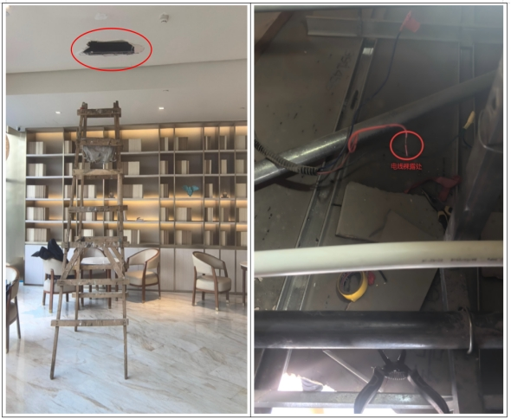
图1：事故地点及作业现场
2.照明电源控制
大厅休息区顶部照明灯具控制开关位于酒店前台西侧更衣室内照明控制箱；箱内共计20个NXB-63C16型断路器，大厅休息区顶部照明灯具分别由配电箱内贴有“大厅休息区标识”的两个断路器控制，大厅休息区照明控制开关右侧一个未贴标识的断路器经查找确定为消防应急照明灯具控制开关。
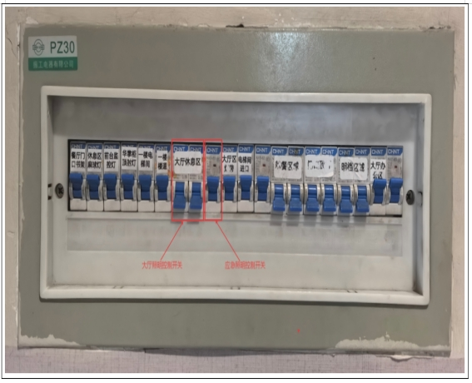
图2：照明灯具控制箱

3.现场测试情况
将贴有大厅休息区标识的两个断路器及一个未贴标识的断路器合闸，使用试电笔测量吊顶内钢龙骨龙骨、管道均显示电压0V。将开关箱内无标识的断路器合闸，使用万用表交流挡位测试红色电线铜芯裸露部分对地电压显示233.78V，断开后电压显示0V。
综上：开关箱内贴有大厅休息区标识的两个断路器对吊顶内红色裸露电线无控制作用，实际由无标识的应急照明断路器控制，即该电线为应急照明线路。
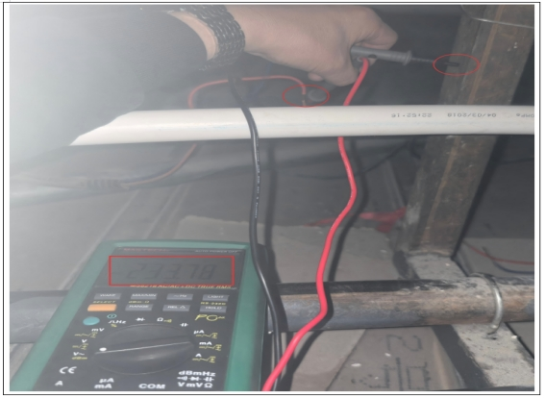
图3：红色裸露电线电压测试
（五）人员伤亡情况及直接经济损失
1.人员伤亡情况
汪某某：男，汉族，群众，55岁，身份证号：510723XXXXXXXX5237，住址：乌鲁木齐市沙依巴克区XXXXX路XXX号X幢X单元XX号，生前系XXXX商务酒店维修工，无电工特种作业人员资格证，在本次事故中死亡。
2.直接经济损失
直接经济损失：约123.7万元，包含一次性死亡补助金、丧葬补助金、供养亲属抚恤金等，不含事故罚款。
二、事故应急处置及评估情况
（一）信息接报应急响应及现场应急处置情况
酒店前台朱某某看到汪某某坠落后分别于11时18分、11时26分两次拨打了120急救电话，店长助理王某某出酒店将情况汇报至附近警务站民警，随后返回酒店大厅与朱某某一同对汪某某进行了现场施救。11时30分许，西山街道向区应急指挥中心报告突发事件。
（二）应急响应及现场应急处置情况
11时21分许，属地社区工作人员及警务站民警到达事故现场参与救援。11时27分许，120急救车到现场，医护人员现场施救后于11时34分将汪某某送至自治区第三人民医院进行抢救。
（二）医疗救治和善后情况
汪某某被送至自治区第三人民医院抢救无效，于2026年1月3日11时48分死亡。该院出具的死亡医学证明（推断）书显示其死亡原因为电击伤。2026年1月7日XXXX商务酒店与汪某某家属签订了死亡赔偿协议书，赔偿金额共计约123.7万元。
（三）事故应急处置评估
事故发生后，现场人员在施救的同时能立即拨打120急救电话，并向附近警务站报告和求助，现场应急处置得当。汪某某死亡后XXXX商务酒店及时通知了死者家属，积极处置相关善后事宜。
接到事故报告后，沙依巴克区应急管理局、公安分局、西山街道及属地社区工作人员立即前往事故现场了解情况，协调应急处置及善后工作。区政府针对该起事故成立了事故调查组，调查组各成员按照职责积极协调处置相关事宜，未造成不良社会影响。
三、事故原因分析
（一）事故直接原因
1.照明灯具控制开关线路混接未按规范标准的回路标注，导致作业人员无法正确识别、切断正确作业回路电源，是事故发生的直接原因之一；
2.未在电源切断后未确认作业区是否带电同时未佩戴绝缘防护用品违规作业，是事故发生的直接原因之二；
3.作业人员未经培训取得电工特种作业资格证，不具备维修电气线路所需的专业知识及工作能力擅自进行动电作业，是事故发生的直接原因之三。
（二）事故间接原因
1.XXXX商务酒店聘用无证人员从事电工特种作业；未制定电气维修相关安全管理制度及操作规程；未定期开展隐患排查治理消除事故隐患；未对从业人员进行安全教育培训；主要负责人未认真履行法定安全生产职责。
四、对事故单位及相关责任人的处理建议
（一）对事故单位的处理建议
XXXX商务酒店违反了《中华人民共和国安全生产法》第二十八条第一款“生产经营单位应当对从业人员进行安全生产教育和培训，保证从业人员具备必要的安全生产知识，熟悉有关的安全生产规章制度和安全操作规程，掌握本岗位的安全操作技能，了解事故应急处理措施，知悉自身在安全生产方面的权利和义务。未经安全生产教育和培训合格的从业人员，不得上岗作业”、第四款“生产经营单位应当建立安全生产教育和培训档案，如实记录安全生产教育和培训的时间、内容、参加人员以及考核结果等情况”；违反了《中华人民共和国安全生产法》第三十条第一款“生产经营单位的特种作业人员必须按照国家有关规定经专门的安全作业培训，取得相应资格，方可上岗作业”；违反了《中华人民共和国安全生产法》第四十一条第二款“生产经营单位应当建立健全并落实生产安全事故隐患排查治理制度，采取技术、管理措施，及时发现并消除事故隐患。事故隐患排查治理情况应当如实记录，并通过职工大会或者职工代表大会、信息公示栏等方式向从业人员通报。其中，重大事故隐患排查治理情况应当及时向负有安全生产监督管理职责的部门和职工大会或者职工代表大会报告”；《建筑电气与智能化通用规范》GB55024-2022第8.7.10条第三项：“电线或电缆敷设应有标识，并应符合电力线缆接线端在配电箱(柜)内，应按回路用途做好标识”、《建筑电气工程施工质量验收规范》GB50303-2015第5.2.6条第四项：“柜、台、箱、盘内检查试验应符合柜、台、箱、盘上的标识器件应标明被控设备编号及名称或操作位置，接线端子应有编号，且清晰、工整、不易脱色”之规定，对事故发生负有责任。建议由沙依巴克区应急管理局依据《中华人民共和国安全生产法》的规定，对沙依巴克区XX路XXXX商务酒店给予行政处罚。
（二）对事故相关责任人的处理建议
1.汪某某，男，群众，2025年7月入职XXXX商务酒店，未经专门的安全作业培训，取得相应资质（电工操作证），不具备相应的专业知识和操作技能，安全意识淡薄，危险辨识能力差；且未按操作规范佩戴劳动防护用品（绝缘手套）的情况下，爬上木质人字梯进行维修射灯作业，未对作业现场安全条件进行检查确认，违规带电作业。该行为违反了《中华人民共和国安全生产法》第三十条第一款“生产经营单位的特种作业人员必须按照国家有关规定经专门的安全作业培训，取得相应资格，方可上岗作业”、第五十七条“从业人员在作业过程中，应当严格落实岗位安全责任，遵守本单位的安全生产规章制度和操作规程，服从管理，正确佩戴和使用劳动防护用品”的规定，对事故发生负有直接责任。鉴于其在事故中死亡，对其免于追究责任。
2.马某，男，群众，沙依巴克区XX路XXXX商务酒店主要负责人，履行安全生产管理职责不力，未建立健全安全生产责任制、安全生产各项规章制度和操作规程；未督促、检查本单位的安全生产工作，及时消除事故隐患；不具备与本单位所从事的生产经营活动相应的安全生产知识和管理能力。该行为违反了《中华人民共和国安全生产法》第二十一条第一项“生产经营单位的主要负责人对本单位安全生产工作负有建立健全并落实本单位全员安全生产责任制，加强安全生产标准化建设”、第二项“组织制定并实施本单位安全生产规章制度和操作规程”、第五项“组织建立并落实安全风险分级管控和隐患排查治理双重预防工作机制，督促、检查本单位的安全生产工作，及时消除生产安全事故隐患”之规定，对事故发生负有主要领导责任。建议由沙依巴克区应急管理局依据《中华人民共和国安全生产法》的规定，对马某给予行政处罚。
五、事故主要教训
（一）维修作业人员缺乏个人安全意识。一是从业人员无视国家关于特种作业的相关规定，无证从事特种作业；二是人员对电气维修作业存在的安全风险认识不足，未能严格执行行业相关标准规范，存在冒险作业行为。
（二）个体工商户安全管理缺失。一是未建立安全生产责任制，未制定各项安全管理制度及操作规程，导致维修作业职责不清、无章可循；二是用人方面存在漏洞，未审核特种作业人员持证情况；三是不重视隐患排查治理，对酒店电气线路布置、开关箱断路器无标识等事故隐患未能及时发现并整改；四是未对从业人员进行安全教育培训，造成从业人员不具备必要的安全生产知识。
六、事故整改和防范措施
（一）XXXX商务酒店应聘请电气专业人员对本单位电气设备、线路布置等进行全面排查梳理，对存在事故隐患进行整改，从工程技术层面消除电气事故隐患。
（二）XXXX商务酒店应建立健全全员安全生产责任制，明确各岗位安全生产职责，要根据单位实际情况制定相应的安全管理制度和操作规程，保证各项作业有序开展；主要负责人要认真履行法定安全生产职责，定期组织隐患排查治理和从业人员安全教育培训，提高安全管理水平，有效预防事故发生。
（三）西山街道办事处应对本辖区内个体工商户使用特种工情况进行摸排，发现无证从事特种作业的行为要责令整改，并及时向相关主管部门报告；同时要督促规模较大及人员密集场所的个体工商户建立规章制度，监督个体工商户履行安全生产主体责任。

沙依巴克区新北园春商务酒店
“1·3”一般触电亡人事故调查组
沙区应急管理局（代章）
2026年3月6日

相关附件：
相关链接：

